BI5 etäkoe 3.4.2020
Koeaika on kello 9-11. Talleta koepaperisi aluksi omalle koneellesi. Ole ystävällinen ja poista palautusversiostasi turhat kysymykset ja liitemateriaali pois. Palauta kokeesi sitten määräajassa yhtenä tiedostona Pedanetiin palautuskansioon. Muuten kokeesi ei enää kirjaudu järjestelmään ja se pitää uusia. Mikäli kokeen aikana tulee ylikäymätön ongelma, voit ottaa yhteyttä
Maritaan p. 040 5470998.
Huomautus! Sinulla saa olla esillä oppikirja ja kurssilla annetut materiaalit, kuten muistiinpanot/monisteet vihkossa. Netin käyttö on kielletty samoin kuin kaikenlainen yhteistyö. Vilppi johtaa kokeen hylkäämiseen.
Vastaa tähän koepaperiin kysymyksen jälkeen eri värillä, kuin kysymys on kirjoitettu. Monivalintoihin tehosta oikea vaihtoehto jollain värillä tai lihavoinnilla
Kokeen rakenne: Tehtävät 1- 3 ovat kaikille yhteisiä. Valitse tehtävistä 4-8 kaksi vastattavaksesi.
Kokeen maksimipistemäärä on 72 p. ja 24 pisteellä saa numeroksi 5. Kovin lyhyisiin vastauksiin ei kerry asiaa hyviin pisteisiin. Onnea!

KAIKILLE YHTEISET TEHTÄVÄT
- Yhdistä tumallisiin mikrobeihin liittyen oikea numero ja kirjain.
Vastaus tehtävän alle muotoon 1= k

1. Ne mikrobeihin kuuluvat sienet, jotka muodostavat pitkiä rihmoja.
2. Veden pinnalla keijuvista yksisoluisista levistä käytetty nimitys.
3. Kunta, johon alkueläimet kuuluvat.
4. Malarialoisioiden lisääntymispaikka maksan jälkeen.
5. Hiivasienen rakenneosa, jossa on pieni osa hiivasolun geeneistä.
6. Malarialoisioiden väli-isäntä
7. Yksisoluisten levien fotosynteesireaktioiden tapahtumapaikka.
8. Homeiden tuottamia aineita, joiden avulla ne tuhoavat ympärillään olevia bakteereja.
9 .Mikrobiryhmä, johon malarialoisiot kuuluvat
10 .Hiivasolujen energiantuottotapa hapettomissa oloissa
a. Antibiootit b. Viherhiukkaset c. Alkueläimet d. Alkoholikäyminen e. Homesienet
f. Punasolut g. Alkueliöt h. Kasviplankton i. Malariahyttynen j. Plasmidi
(10 p)

2. Merkkaa oikea vaihtoehto.

2.1. Bioteknologialla tarkoitetaan
a. tekniikkaa, joka käyttää biologiaa
b. tekniikkaa, jossa käytetään apuna eliöitä, soluja ja orgaanisia molekyylejä
c. teknologiaa, joka perustuu biologisiin molekyyleihin
d. kestävään kehitykseen pyrkivää teknologiaa

2.2. Synteettinen biologia on
a. biologian hyödyntämistä geenitekniikassa
b. uusien synteettisten geenien ja biomolekyylien valmistamista
c. biologian ja kemian yhdistämistä
d. bioinformatiikkaa

2.3. Mikrobiologia on tieteenala, joka tutkii
a. viruksia
b. mikroskooppisen pieniä eliöitä
c. mikroskooppisen pieniä eliötä ja viruksia

2.4. Bioteollisuutta on esimerkiksi
a. biohajoavien muovien valmistus
b. eliöiden ominaisuuksien hyödyntäminen arkkitehtuurissa
c. biomimiikka
d. kalastus

2.5. Biomimiikkaa on
a. luonnon rakenteiden ja materiaalien hyödyntämistä suunnittelussa
b. biologista matkimista
c. modernia bioteknologiaa
d. bioinformatiikkaa

2.6. Biotaloutta on esimerkiksi
a. öljyteollisuus ja muovien valmistus
b. viljanviljely
c. kaikuluotainten valmistaminen

2.7. Bioinformatiikkaa on esimerkiksi
a. geenipankit
b. informaatioteknologia
c. tietokoneiden kehittäminen
d. mikrobiologia

2.8. Muuntogeeniset eliöt
a. poistogeeniseltä eliöltä on poistettu perimästä kokonainen geeni.
b. sekä poistogeeniset että siirtogeeniset eliöt ovat muuntogeenisiä.
c. virus, johon on siirretty ihmisen toimiva geeni, kuuluu muuntogeenisiin eliöihin.
d. siirtogeeninen eliö ei kykene lisääntymään suvullisesti.

2.9. Tumallisen eliön geenin siirto bakteeriin
a. Jos ihmisen geeni halutaan saada ilmenemään bakteerissa, siitä tulee poistaa eksonit.
b. Jotta tumallisen eliön geeni toimii bakteerissa, tarvitaan geenistä luettu lähetti-RNA ja käänteiskopioijaentsyymi.
c. siirretty geeni toimii bakteerin omilla geeninsäätelyalueilla
d. Ihmisen geenin siirto bakteeriin onnistuu parhaiten virusvektorin avulla.

2.10. Yksilöntunnistus
a. kaikilla Suomen eliöillä on yksilölliset DNA-viivakoodit
b. veriryhmiin perustuva yksilöntunnistus on luotettava menetelmä
c. identtisillä kaksosilla on samanlainen silmän värikalvon eli iiriksen kuviointi
d. yksilöntunnistuksessa käytetään geenien ulkopuolisia DNA:n toistojaksoja

2.11. Arkeonit
a. niiden geeneissä on introneja, jotka silmukoidaan pois esiaste-RNA:sta
b. ovat soluseinältään bakteerien kaltaisia
c. aiheuttavat bakteerien tavoin tauteja
d. eivät sisällä DNA:ta

2.12. Käytännön geenitekniikkaa kotikonstein. Mikä seuraavista on VÄÄRIN!!!
a. bakteerien kasvatusalustassa voidaan käyttää agaragaria sekä lihalientä
b. viilin valmistus tarvitsee lämpökaapin
c. bakteerit kasvavat parhaiten noin 30 lämpöasteessa
d. kateenkorvasta voidaan eristää koulun välineillä DNA:ta

(12p)

3. Käsitteet. Mitä käsitettä seuraavat määritelmät tarkoittavat?
1) Eläimestä ihmiseen ja päinvastoin siirtyvä tauti; esimerkiksi vesikauhu tai zika-virus
2) Ihmisen aikaansaamaa valintaa. Tässä ei saada aikaan ominaisuuksiltaan uudenlaisia yksilöitä vaan lajitellaan jo olemassaolevia. Ihmisen mielestä tärkeitä ominaisuuksia ilmentävät yksilöt valitaan jatkamaan sukua. Tämä johtaa samankaltaiseen lopputulokseen kuin luonnossa suuntaava valinta.
3) Nukleiinihappojen emäsjärjestyksen tai proteiinien aminohappojärjestyksen selvittäminen
4) Bakteeri- ja hiivasoluissa olevia pieniä rengasmaisia DNA-molekyylejä, jotka jakautuvat kromosomista erillään.
5) Alkueläimiin kuuluvan Plasmodium-loision aiheuttama vakava kuumetauti, joka hoitamattomana voi johtaa kuolemaan. Leviää hyttysenpistosta.
6) Entsyymi, jonka avulla yksijuosteinen lähetti-RNA saadaan käännettyä vastin-DNA:ksi. Tarvitaan bioteknologiassa.
7) Lasinen tai muovinen pieni levy, johon sijoitetaan tutkittavaksi ja tunnistettavaksi jopa kymmeniä tuhansia erilaisia DNA- tai vastin-DNA-paloja (geenejä).
8) Laboratoriomenetelmä, jossa erotellaan erikokoisia molekyylejä sähkövirran avulla. DNA- ja RNA-molekyylien erottelu perustuu erikokoisten palasten liikkumisnopeuteen agaroosigeelissä
9) Menetelmä, jossa erilaisten toisiaan seuraavien lämpötilojen vaikutuksesta tiettyjen aineosien läsnäollessa voidaan monistaa hyvin nopeasti DNA-molekyyliä koeputkessa
10) Tällaisten virusten, kuten HI-virusten, perimä on yksijuosteista RNA:ta
(10 p)

VALITSE LOPUISTA TEHTÄVISTÄ (4-8) KAKSI VASTATTAVAKSESI!
4. ANTIBIOOTTIRESISTENSSI: Antibiootit olivat 1900-luvun lääketieteessä ratkaiseva edistysaskel monien tautien hoidossa. Viimeisten vuosikymmenien aikana lisääntyvä bakteerien antibioottiresistenssi on aiheuttanut runsaasti ongelmia.
A) Mitä bakteerien antibioottiresistenssi tarkoittaa ja miten se kehittyy? Miten bakteerit voivat saada uusia ominaisuuksia ja ominaisuusyhdistelmiä? (8p)
B) Kuvassa on testattu erään bakteerin herkkyyttä eri antibiooteille. Pillerit bakteerimaljalla ovat eri antibiootteja. Kirkas alue pillerin ympärillä tarkoittaa, että siinä ei kasva bakteereja. Miten saatuja tuloksia voidaan tulkita? (4p)
C) Perustele, mitä hyötyjä ja haittoja bakteereista voi olla? (8p)
(20 p)

Tehtävä 4. Antibioottiresistenssi.
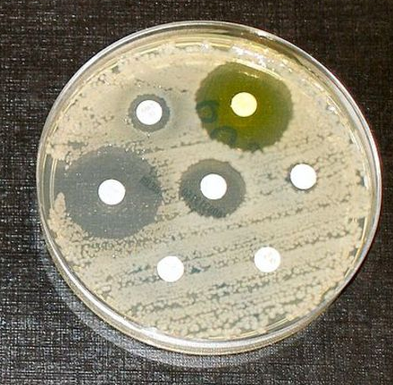

5. Geenitekniikalla seittilankaa
Hämähäkin geenejä voidaan siirtää bakteeriin ja saada ne tuottamaan hämähäkin seitin kaltaista kuituainesta esimerkiksi allaoleviin tarkoituksiin.
Selvitä vaihe vaiheelta, kuinka hämähäkin ”seittigeeni” saadaan toimimaan bakteerissa. (20p)

mihin seitti sopii (Tiede-lehti)
Tekniikka:
- Lentokoneiden ja avaruusluotainten rakenteet.
- Valokaapeleiden ja autonrenkaiden tukirakenteet
- Luodinkestävät turvaliivit.
Lääketiede:
- Haavatikit.
- Keveät mutta lujat proteesit, esimerkiksi tekojänteet.
Arkielämä:
- Kengännauha, joka kestää.

Lujempaa kuin teräslanka
Hämähäkit valmistavat seitsemää erilaista lankaa hämähäkkilajista ja langan käyttötarkoituksesta riippuen. Parhaimman seittilangan murtolujuus on suurempi kuin teräksen, mutta vielä edullisemmaksi seittilangan tekee se, että lanka voi venyä 30 prosenttia ennen katkeamistaan. Verkkoon päistikkaa pörähtävä kärpänen ei siis pysähdy kuin seinään vaan tekee viimeisellä lennollaan pehmeän laskun.
Seittilangan murtolujuutta kuvaa hyvin vanha vertailutapa, johon liittyviä tehtäviä fysiikan opiskelijat ovat ikimuistoisen ajan joutuneet laskemaan joko pakosta tai mielikseen. Näissä tehtävissä kysytään, miten pitkänä lanka voi roikkua, ennen kuin se katkeaa omasta painostaan. Teräksellä katkeamisraja on noin 5 kilometriä, mutta vahvimmalla seittilangalla peräti 80 kilometriä.

6. Nimeä kuvien eliöt, menetelmät tai muut kohteet. Luokittele eliöt niin tarkkaan, kuin osaat ja anna niille myös oikea kunta.
kuva 1.  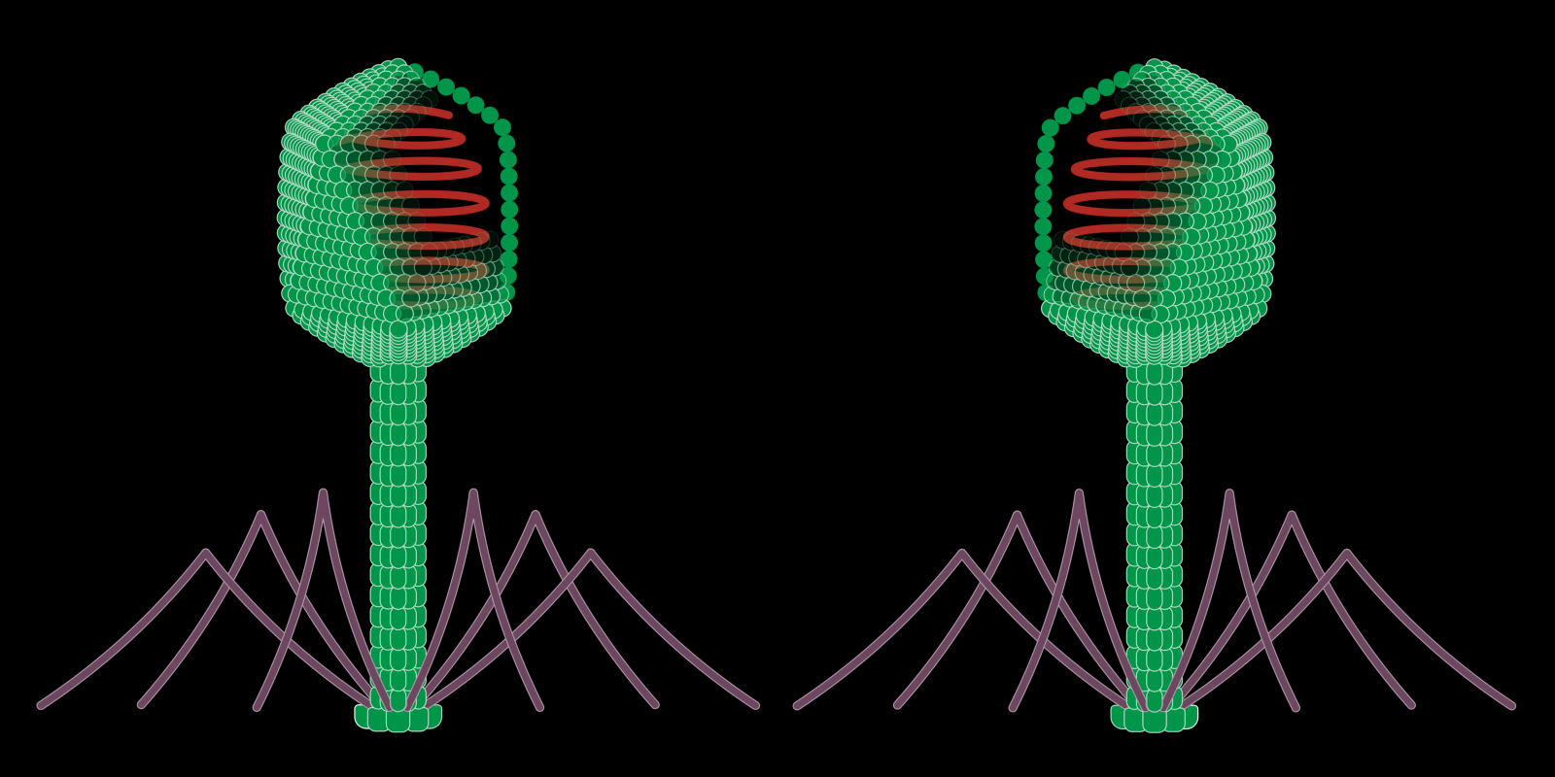 | kuva 2.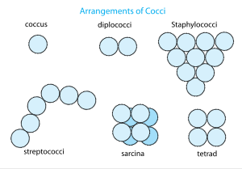 | kuva 3. 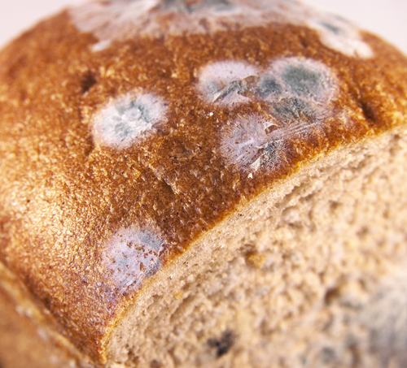
kuva 4.  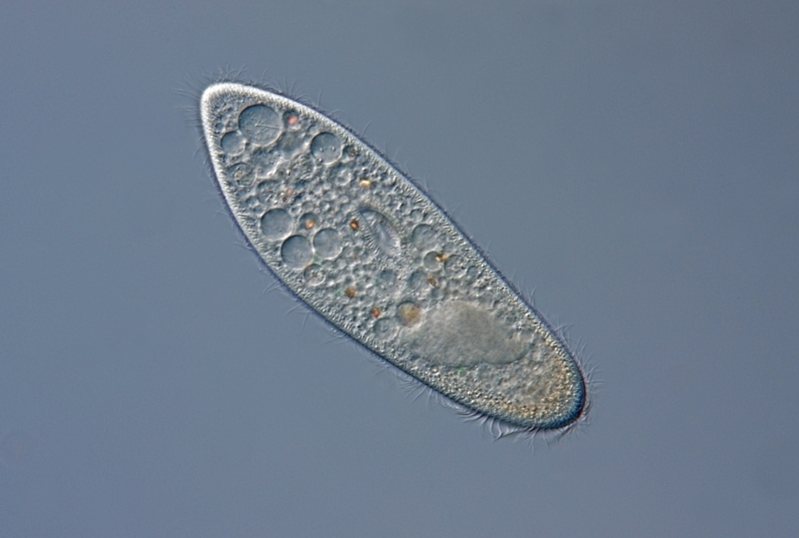 | kuva 5.  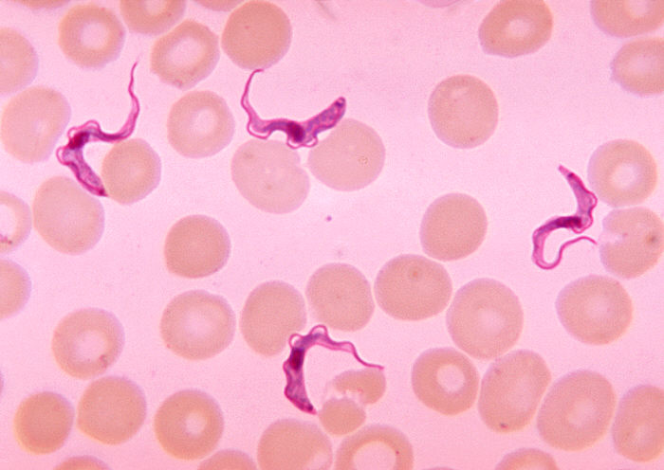 | kuva 6.  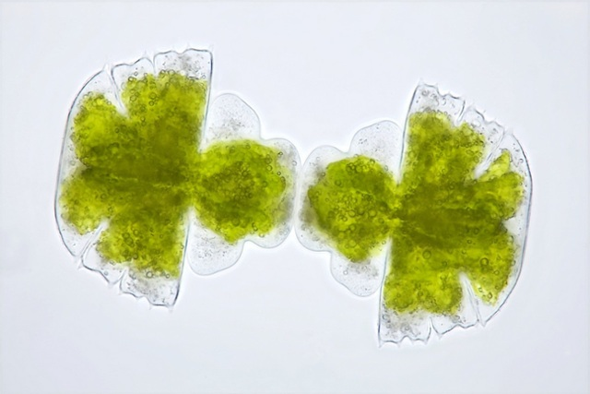
kuva 7.  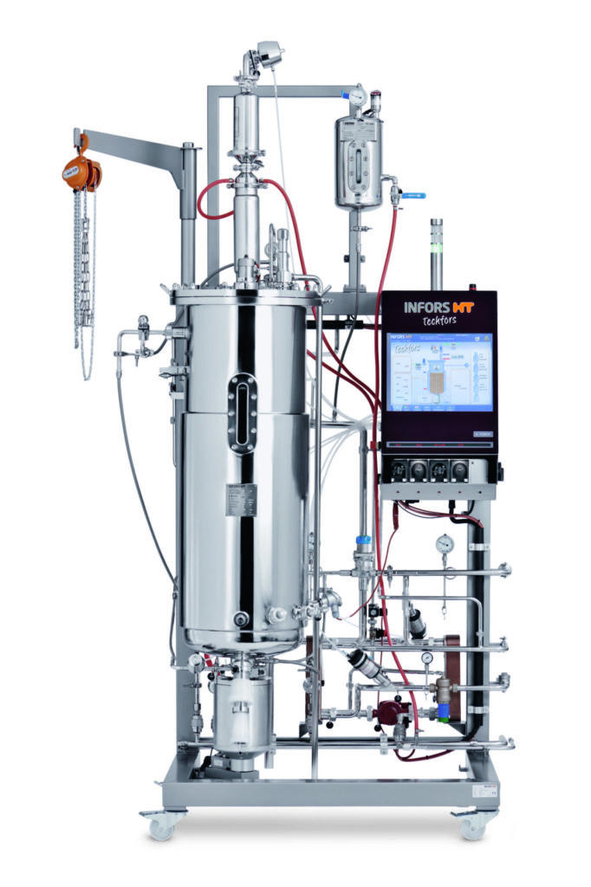 | kuva 8.  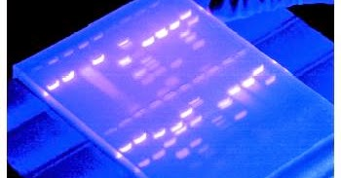 | kuva 9.  
kuva 10.


7. PCR-menetelmä. Määritelmä. Selosta vaiheittain, mitä menetelmässä tapahtuu. Mikä on sen merkitys ja käyttökohteet. Anna runsaasti esimerkkejä. Muuta menetelmään liittyvää. Laaja essee.
(20 p)

8. Tomaatin jalostus. Kaupan vihannestiskillä on tarjolla hyvin erinäköisiä tomaatteja. Niiden muoto ja väri vaihtelevat paljon.
a. Selitä, miten erilaisia tomaatteja on mahdollista tuottaa (4p)
b. Tomaatin vanhoja, ns. maatiaislajikkeita on viljelty yli 50 vuotta. Näiden lajikkeiden uudet taimet on aina kasvatettu niiden omista siemenistä. Kunkin maatiaislajikkeen ominaisuudet säilyvät lähes samanlaisina sukupolvesta toiseen. Selitä, mihin tämä perustuu. (2p)
c. Hybridillä tarkoitetaan kahden eri lajikkeen risteymää. Miksi hybriditomaatteja kannattaa jalostaa? (4p)
d. Miksi on tärkeää säilyttää maatiaislajikkeita? (4p)
e. Keksi hyviä esimerkkejä, millaisia uusia tomaattilajikkeita voitaisiin tuottaa siirtogeenisesti (6p)

(20p)
Yhteensä siis 72p. Tsemppiä kokeeseen!!!

